ANALISIS PERANCANGAN DAN SISTEM PERANGKAT LUNAK

"Sistem Manajemen Servis Gadget – TechFix"

Disusun Guna Memenuhi Tugas Mata Kuliah Rekayasa Perangkat Lunak Dosen Pengampu: Muhammad Soleh, S.Kom., M.T.



Disusun oleh kelompok 8:

1. Aninda Rizqi Amelia | (60124009)
2. Maheswari Pasa Putri Syamsudar | (60124010)
3. Hasan | (60124013)
4. Sifa Sabrina | (60124023)

KELAS A
PROGRAM STUDI SAINS DATA FAKULTAS SAINS DAN TEKNOLOGI
UIN K.H. ABDURRAHMAN WAHID PEKALONGAN TAHUN 2026

DAFTAR ISI
BAB I PENDAHULUAN 1
1.1 Study Kasus 1
1.2 Identifikasi Masalah 2
1.3 Tujuan Sistem 2
1.4 Ruang Lingkup Sistem 2
BAB II SOFTWARE REQUIREMENTS SPECIFICATION (SRS) 3
2.1 Gambaran umum 3
2.2 Definisi dan Istilah 3
2.3 Aktor dan Stakeholder 3
2.4 Kebutuhan Fungsional 5
2.5 Kebutuhan Non-fungsional 6
2.6 Batasan Sistem 7
2.7 Asumsi dan Ketergantungan 8
BAB III PEMODELAN UML: USE CASE, USE CASE SPECIFICATION (NARASI), DAN ACTIVITY DIAGRAM 8
3.1 Identifikasi Aktor 8
3.2 Identifikasi Use Case 11
3.3 Use Case Diagram 14
3.4 Validasi Hubungan Aktor dengan Use Case 17
3.5 Pemilihan Use Case Utama 19
3.6 Use Case Specification: UC-03 Mendiagnosis dan Menyusun Estimasi 19
3.7 Activity Diagram 24
BAB IV CLASS DIAGRAM 26
4.1 Identifikasi Class 26
4.2 Attribute dan Method 27
4.3 Relasi Antar-Class 29
4.4 Multiplicity 30
4.5 Class Diagram Sistem 32
BAB V SEQUENCE DIAGRAM 33
5.1 Definisi dan Karakteristik Sequence Diagram 33
5.2 Fungsi Utama Sequence Diagram 33
5.3 Elemen-Elemen Sequence Diagram 34
5.4 Jenis-Jenis Message 34
5.5 Combined Fragment 34
5.6 Langkah-Langkah Membuat Sequence Diagram 35
5.7 Sequence Diagram Sistem TechFix 35
BAB VI RENCANA IMPLEMENTASI 38
6.1 Teknologi yang Digunakan 38
6.2 Arsitektur Sistem 38
6.3 Pemetaan Class Diagram ke Struktur Kode 39
6.4 Pembagian Tugas Antar Anggota 40
6.5 Rencana Pengujian dan Tahapan Implementasi 41
BAB VII KESIMPULAN DAN SARAN 42
7.1 Kesimpulan 42
7.2 Saran 42
DAFTAR PUSTAKA 44
[TOCEND]]

BAB I PENDAHULUAN

Study Kasus
TechFix Semarang adalah pusat servis gadget yang berdiri sejak 2018 dan memiliki dua cabang di Kota Semarang, melayani perbaikan smartphone, tablet, laptop, dan smartwatch dengan rata-rata 40 hingga 60 unit masuk setiap hari. Selama ini, pencatatan servis dilakukan secara terpisah di masing-masing cabang menggunakan nota kertas dan file Excel. Akibatnya, nota sering hilang atau tidak terbaca sehingga memicu sengketa saat pengambilan unit, pelanggan harus menelepon atau datang langsung hanya untuk menanyakan status servis, stok suku cadang menumpuk di satu cabang namun habis di cabang lain, dan estimasi biaya yang ditentukan secara lisan sering berbeda dengan tagihan akhir. Pemilik usaha pun kesulitan memantau kondisi operasional secara menyeluruh karena laporan harus direkap manual setiap bulan. Ibu Sari selaku Pemilik TechFix menginginkan sistem terpusat yang mengintegrasikan seluruh proses servis, mulai dari penerimaan unit hingga garansi. Sistem harus mencatat setiap unit dengan nomor tiket unik agar pelanggan dapat melacak status secara mandiri dan real-time melalui website atau notifikasi WhatsApp, mengatur penugasan teknisi berdasarkan beban kerja, serta menyimpan riwayat servis dan masa garansi setiap perangkat. Sistem juga harus mengelola stok suku cadang kedua cabang secara terpusat dengan peringatan otomatis saat stok di bawah batas minimum, menstandarkan estimasi biaya yang disetujui pelanggan sebelum perbaikan, mendukung pembayaran tunai maupun digital, dan menyajikan dashboard serta laporan bulanan lintas cabang. Sistem memproses sekitar 100 transaksi per hari dengan waktu respons maksimal 3 detik, dapat diakses melalui komputer maupun ponsel, serta ditargetkan menurunkan telepon pelanggan tentang status servis minimal 60% dan servis tertunda akibat stok kosong minimal 70%. Sistem ini melibatkan beberapa aktor dengan hak akses berbeda. Pemilik usaha memiliki akses penuh ke seluruh data dan laporan lintas cabang, sedangkan kepala cabang hanya dapat melihat data cabangnya sendiri. Staf front desk mengelola tiket dan pembayaran, teknisi melihat dan memperbarui tugas yang diberikan kepadanya serta menyusun estimasi biaya, dan staf gudang mengelola data stok serta pemasok. Pelanggan hanya dapat melihat data servis miliknya sendiri, sementara pemasok menerima pesanan suku cadang. Selain itu, payment gateway dan layanan

WhatsApp berperan sebagai sistem eksternal untuk pembayaran digital dan pengiriman notifikasi, dengan data pelanggan yang wajib dilindungi dan dicadangkan secara berkala.

Identifikasi Masalah
    - Pencatatan servis tidak rapi dan rawan hilang.
    - Pelanggan tidak bisa memantau status servis.
    - Pembagian tugas teknisi tidak merata.
    - Stok suku cadang tidak terkontrol.
    - Estimasi biaya tidak konsisten.
    - Garansi sulit dilacak.
    - Laporan keuangan dan kinerja terlambat.
    - Proses administratif tidak efisien.

Tujuan Sistem
Membangun sistem manajemen servis gadget yang terintegrasi dan terpusat untuk meningkatkan efisiensi operasional, transparansi layanan, dan kepuasan pelanggan di kedua cabang TechFix Semarang.

Ruang Lingkup Sistem
Sistem berbasis web (responsif untuk komputer dan ponsel) yang mengintegrasikan proses penerimaan unit, diagnosis dan estimasi biaya, penugasan teknisi, pengelolaan stok suku cadang, pembayaran, garansi, notifikasi, hingga dashboard dan laporan lintas cabang. Sistem melayani dua cabang TechFix dengan sekitar 100 transaksi dan pembaruan status per hari.

BAB II
SOFTWARE REQUIREMENTS SPECIFICATION (SRS)

Gambaran umum
Proses servis TechFix masih manual (nota kertas dan Excel terpisah per cabang), sehingga menimbulkan nota hilang, pelanggan sulit memantau status, stok suku cadang tidak terkontrol, estimasi biaya tidak konsisten, garansi sulit dilacak, dan laporan terlambat. Sistem ini dibangun untuk mengatasi masalah tersebut dalam satu platform terpusat.

Definisi dan Istilah

Istilah | Definisi
Tiket  servis | Catatan unik untuk setiap unit gadget yang masuk servis
Estimasi | Perkiraan biaya dan waktu perbaikan yang disusun teknisi setelah  diagnosis
Stok  minimum | Batas jumlah suku cadang yang memicu peringatan pemesanan ulang
Payment  gateway | Layanan pihak ketiga untuk pembayaran digital
Real-  time | Data tampil maksimal beberapa detik setelah terjadi perubahan

Aktor dan Stakeholder

Aktor | Peran dalam Sistem | Hak Akses
Pelanggan | Melacak status, menyetujui atau menolak estimasi, membayar,  mengajukan klaim garansi | Hanya data servis miliknya sendiri
Staf Front Desk | Membuat tiket, mencatat kondisi unit, menyampaikan estimasi, memproses pembayaran, menyerahkan unit,  menerima klaim garansi | Tiket dan pembayaran

Teknisi | Melihat tugas, mendiagnosis, menyusun estimasi, memperbarui status, mencatat  suku cadang terpakai | Tugas yang diberikan kepadanya
Staf Gudang | Mencatat barang masuk dan keluar, memantau stok, memproses permintaan suku cadang, mengelola data  pemasok | Data stok dan pemasok
Kepala Cabang | Memantau antrean dan kinerja teknisi, menyetujui diskon atau pengecualian garansi,  mengelola tarif | Data cabangnya sendiri
Pemilik Usaha / Admin | Melihat dashboard dan laporan lintas cabang, mengelola akun,  hak akses, dan kebijakan | Akses penuh
Pemasok (eksternal) | Menerima pesanan pembelian  suku cadang | Tidak login; menerima  pesanan
Payment Gateway  (sistem eksternal) | Memproses pembayaran digital | Integrasi API
Layanan WhatsApp/SMS/Email  (sistem eksternal) | Mengirim notifikasi otomatis | Integrasi API

Stakeholder | Kepentingan
Ibu Sari (Pemilik TechFix) | Sponsor proyek; menginginkan transparansi  operasional dan laporan otomatis
Manajemen cabang | Kelancaran operasional dan pemerataan beban  kerja
Karyawan (front desk, teknisi,  gudang) | Kemudahan kerja dan berkurangnya pekerjaan  administratif

Pelanggan | Kejelasan status, biaya, dan garansi servis
Pemasok | Kejelasan pesanan dan jadwal pengiriman
Tim pengembang | Kejelasan spesifikasi untuk pembangunan dan  pengujian

Kebutuhan Fungsional

ID | Kebutuhan | Deskripsi
FR-  01 | Pendaftaran unit  dan tiket servis | Sistem membuat tiket dengan nomor unik, menyimpan data  pelanggan, jenis perangkat, keluhan, dan kondisi fisik unit
FR-02 | Pelacakan status servis | Pelanggan dapat melihat status (diterima, didiagnosis,  menunggu persetujuan, dikerjakan, selesai, diambil) melalui website atau tautan WhatsApp menggunakan nomor tiket
FR-03 | Diagnosis dan estimasi biaya | Teknisi menyusun estimasi berdasarkan daftar tarif resmi dan suku cadang; sistem mengirimkannya kepada pelanggan untuk  disetujui atau ditolak sebelum perbaikan
FR-04 | Penugasan teknisi | Sistem mengusulkan atau menetapkan teknisi berdasarkan  beban kerja dan jenis kerusakan; kepala cabang dapat mengubah penugasan
FR-05 | Manajemen stok suku cadang | Stok dikelola terpusat untuk dua cabang; pemakaian suku cadang oleh teknisi otomatis mengurangi stok; barang masuk  dan keluar tercatat
FR-06 | Peringatan stok  minimum dan pemesanan ulang | Sistem mengirim peringatan kepada staf gudang saat stok di  bawah batas minimum dan mengusulkan pesanan pembelian kepada pemasok
FR-  07 | Pembayaran | Mendukung pembayaran tunai dan digital melalui payment  gateway; bukti pembayaran dan invoice tersimpan otomatis
FR-08 | Manajemen garansi dan  riwayat servis | Sistem menyimpan riwayat servis per perangkat dan masa garansi, serta memverifikasi klaim garansi secara otomatis  berdasarkan nomor tiket atau identitas perangkat

FR-09 | Notifikasi otomatis | Sistem mengirim notifikasi WhatsApp/SMS/email pada setiap perubahan status penting, permintaan persetujuan estimasi,  dan unit siap diambil
FR-10 | Dashboard dan laporan | Menampilkan grafik jumlah servis, pendapatan, dan kinerja teknisi per cabang dan per bulan; laporan bulanan lintas  cabang dihasilkan otomatis dan dapat diekspor
FR-11 | Manajemen pengguna dan  hak akses | Admin dapat membuat, mengubah, dan menonaktifkan akun serta mengatur peran pengguna
FR-  12 | Manajemen tarif  dan kebijakan | Kepala cabang dan pemilik mengelola daftar tarif layanan,  kebijakan garansi, serta persetujuan diskon

Kebutuhan Non-fungsional

ID | Kategori | Kebutuhan
NFR-01 | Performa | Waktu respons halaman dan transaksi tidak lebih dari 3 detik pada beban sekitar 100 transaksi dan pembaruan status per  hari; perubahan status tampil secara real-time
NFR-02 | Keamanan | Autentikasi pengguna dengan kata sandi terenkripsi (hash); hak akses berbasis peran (RBAC) sehingga setiap aktor hanya mengakses data yang diizinkan; komunikasi menggunakan  HTTPS
NFR-  03 | Perlindungan  data | Data pelanggan wajib dilindungi dan dicadangkan (backup)  otomatis secara berkala, minimal harian
NFR-04 | Usability | Antarmuka mudah dipelajari; staf baru dapat menggunakan  fungsi dasar setelah pelatihan maksimal 2 jam; pelanggan dapat melacak status tanpa membuat akun rumit
NFR-05 | Kompatibilitas | Dapat diakses melalui komputer dan ponsel pada peramban  modern (Chrome, Firefox, Edge, Safari) dengan tampilan responsif
NFR-  06 | Ketersediaan | Sistem tersedia minimal 99% pada jam operasional toko

NFR-  07 | Keandalan  data | Setiap transaksi bersifat konsisten; tidak ada kehilangan data  tiket atau stok saat terjadi gangguan koneksi
NFR-08 | Skalabilitas | Arsitektur dapat diperluas untuk penambahan cabang,  pengguna, dan volume transaksi tanpa perancangan ulang besar
NFR-  09 | Auditabilitas | Perubahan penting (status, harga, stok, hak akses) tercatat  dalam log beserta pengguna dan waktunya.
Target Keberhasilan Sistem
    - Telepon pelanggan yang menanyakan status servis berkurang minimal 60%.
    - Servis tertunda akibat stok kosong berkurang minimal 70%.
    - Waktu rata-rata pengerjaan servis turun minimal 25%.

Batasan Sistem
- Batasan Ruang Lingkup
- Sistem hanya mencakup manajemen servis, stok suku cadang, pembayaran, garansi, notifikasi, dan pelaporan untuk dua cabang TechFix Semarang.
- Sistem tidak mencakup penjualan gadget atau aksesori (kasir ritel), penggajian karyawan, maupun akuntansi keuangan lengkap.
- Pemasok tidak memiliki akun dan hanya menerima pesanan melalui email atau pesan.
- Pengiriman unit atau layanan jemput-antar kurir berada di luar cakupan.

Batasan Teknis
- Sistem berbasis web dan tidak mencakup aplikasi mobile native.
- Pembayaran digital dan notifikasi bergantung pada layanan pihak ketiga (payment gateway dan WhatsApp/SMS/email), sehingga mengikuti ketersediaan dan biayanya.
- Sistem memerlukan koneksi internet yang stabil di kedua cabang.
- Kapasitas dirancang untuk sekitar 100 transaksi per hari; peningkatan signifikan memerlukan penyesuaian infrastruktur.

Batasan Bisnis dan Operasional
- Estimasi biaya harus disetujui pelanggan sebelum perbaikan dimulai.
- Diskon dan pengecualian garansi hanya dapat disetujui oleh kepala cabang atau pemilik.

- Penggunaan data pelanggan terbatas pada keperluan layanan servis dan wajib mematuhi ketentuan perlindungan data pribadi yang berlaku di Indonesia.
- Pengguna wajib mengikuti pelatihan sebelum sistem digunakan penuh, dan data lama (nota dan Excel) perlu dimigrasikan secara bertahap.

Asumsi dan Ketergantungan
- Setiap pelanggan menyediakan nomor ponsel yang aktif untuk menerima notifikasi.
- Daftar tarif resmi dan batas stok minimum ditetapkan manajemen sebelum sistem digunakan.
- Perangkat komputer di setiap cabang tersedia untuk staf front desk, gudang, dan teknisi.

BAB III
PEMODELAN UML: USE CASE, USE CASE SPECIFICATION (NARASI), DAN ACTIVITY DIAGRAM

Identifikasi Aktor

Aktor adalah pihak yang berinteraksi langsung dengan sistem, baik manusia maupun sistem lain di luar sistem yang dibangun. Aktor pada TechFix diambil dari tabel aktor dan stakeholder di subbab 2.3, lalu dikelompokkan menjadi aktor primer dan aktor sekunder. Aktor primer adalah pihak yang menjalankan fungsi utama sistem untuk mencapai tujuannya sendiri, sedangkan aktor sekunder adalah pihak yang membantu sistem menyelesaikan suatu proses tetapi tidak memulai proses tersebut.

Dari hasil identifikasi terdapat sembilan aktor, yaitu enam aktor primer dan tiga aktor sekunder. Pelanggan dimasukkan sebagai aktor primer karena ia sendiri yang memeriksa status, memutuskan estimasi, membayar, dan mengajukan klaim garansi. Pemasok dan dua sistem eksternal dimasukkan sebagai aktor sekunder karena perannya terbatas pada menerima pesanan, memproses pembayaran digital, dan mengirim notifikasi.

Aktor | Jenis | Peran utama dalam sistem | Batas akses
Pelanggan | Primer | Melacak status servis, menyetujui atau menolak estimasi, membayar, mengajukan klaim garansi | Hanya data servis miliknya sendiri
Staf Front Desk | Primer | Membuat tiket, menyampaikan estimasi, memproses pembayaran, menyerahkan unit, menerima klaim garansi | Tiket dan pembayaran
Teknisi | Primer | Mendiagnosis, menyusun estimasi, memperbarui status, mencatat suku cadang terpakai | Tugas yang diberikan kepadanya
Staf Gudang | Primer | Mencatat barang masuk dan keluar, memantau stok, memesan ulang suku cadang | Data stok dan pemasok
Kepala Cabang | Primer | Menugaskan teknisi, memantau kinerja, menyetujui diskon dan pengecualian garansi, mengelola tarif | Data cabangnya sendiri

Pemilik Usaha / Admin | Primer | Dashboard dan laporan lintas cabang, mengelola akun, hak akses, dan kebijakan | Akses penuh, lintas cabang
Pemasok | Sekunder (eksternal, manusia) | Menerima pesanan pembelian suku cadang | Tidak login; menerima pesanan lewat email atau pesan
Payment Gateway | Sekunder (sistem eksternal) | Memproses pembayaran digital | Integrasi API
Layanan WhatsApp/SMS/Email | Sekunder (sistem eksternal) | Mengirim notifikasi otomatis ke pelanggan dan staf | Integrasi API

Ada dua hal yang perlu dijelaskan dalam pemodelan aktor ini. Pertama, Pemilik Usaha digambarkan sebagai spesialisasi dari Kepala Cabang (hubungan is-a). Pemilik dapat melakukan semua hal yang dilakukan kepala cabang, hanya saja cakupannya lintas cabang, dan ia mendapat tugas tambahan berupa pengelolaan pengguna dan hak akses. Dengan cara ini, use case milik kepala cabang tidak perlu digambar dua kali pada diagram. Kedua, proses login tidak digambar sebagai use case tersendiri. Semua aktor internal wajib melakukan autentikasi sesuai NFR-02, sehingga login dianggap sudah menjadi syarat awal setiap use case. Jika digambar, login akan menghubungkan hampir seluruh use case dan membuat diagram sulit dibaca. Khusus pelanggan, pelacakan status cukup memakai nomor tiket tanpa membuat akun yang rumit, sesuai NFR-04.

Identifikasi Use Case

Use case menggambarkan satu tujuan yang ingin dicapai aktor dengan bantuan sistem. Identifikasi use case dilakukan dengan menelusuri dua belas kebutuhan fungsional (FR01 sampai FR12) pada SRS, lalu bertanya untuk setiap kebutuhan: siapa yang melakukannya dan apa hasil yang diharapkan. Dari penelusuran tersebut diperoleh 17 use case, jauh melebihi batas minimal lima use case yang diminta. Dari 17 use case itu, empat belas adalah fungsi utama yang dipicu langsung oleh aktor, sedangkan tiga sisanya (UC-12, UC-16, dan UC-17) merupakan use case pendukung yang dipanggil oleh use case lain melalui hubungan include atau extend. Meskipun demikian, UC-12 dan UC-17 tetap berhubungan dengan aktor sekunder (Layanan WhatsApp/SMS/Email dan Kepala Cabang), sedangkan UC-16 tidak terhubung langsung ke aktor mana pun karena hanya dipakai oleh UC-11. Kolom kebutuhan pada tabel berikut menunjukkan asal setiap use case, sehingga mudah ditelusuri kembali ke SRS.

ID | Use case | Aktor | Deskripsi singkat | Kebutuhan
UC-01 | Membuat Tiket Servis | Staf Front Desk | Mendaftarkan unit, data pelanggan, keluhan, dan kondisi fisik; sistem menerbitkan nomor tiket unik | FR01
UC-02 | Melacak Status Servis | Pelanggan | Melihat status servis lewat website atau tautan WhatsApp memakai nomor tiket | FR02
UC-03 | Mendiagnosis dan Menyusun Estimasi | Teknisi | Mencatat hasil diagnosis dan menyusun estimasi biaya dan waktu dari tarif resmi dan suku cadang | FR03

UC-04 | Menyetujui atau Menolak Estimasi | Pelanggan, Staf Front Desk | Pelanggan memutuskan estimasi; front desk dapat mencatat keputusan yang disampaikan langsung | FR03
UC-05 | Menugaskan Teknisi | Kepala Cabang | Menetapkan atau mengubah teknisi dari usulan sistem berdasarkan beban kerja dan jenis kerusakan | FR04
UC-06 | Memperbarui Status dan Suku Cadang Terpakai | Teknisi | Mengubah status pengerjaan dan mencatat suku cadang yang dipakai sehingga stok berkurang otomatis | FR02, FR05
UC-07 | Mengelola Stok Suku Cadang | Staf Gudang | Mencatat barang masuk dan keluar serta memantau stok kedua cabang secara terpusat | FR05
UC-08 | Memesan Ulang Suku Cadang | Staf Gudang, Pemasok | Membuat pesanan pembelian saat stok di bawah batas minimum dan mengirimkannya ke pemasok | FR06

UC-09 | Memproses Pembayaran | Staf Front Desk, Pelanggan, Payment Gateway | Menerima pembayaran tunai atau digital; bukti pembayaran dan invoice tersimpan otomatis | FR07
UC-10 | Menyerahkan Unit | Staf Front Desk | Menyerahkan unit yang selesai kepada pelanggan setelah pembayaran lunas dan mengubah status menjadi diambil | FR02, FR07
UC-11 | Mengelola Klaim Garansi | Pelanggan, Staf Front Desk | Menerima klaim dan memprosesnya berdasarkan nomor tiket atau identitas perangkat | FR08
UC-12 | Mengirim Notifikasi | Layanan WhatsApp/SMS/Email | Mengirim pesan otomatis saat status penting berubah, estimasi perlu persetujuan, dan unit siap diambil | FR09
UC-13 | Melihat Dashboard dan Laporan | Kepala Cabang, Pemilik Usaha | Melihat grafik servis, pendapatan, kinerja teknisi, dan mengekspor laporan bulanan | FR10
UC-14 | Mengelola Pengguna dan Hak Akses | Pemilik Usaha | Membuat, mengubah, dan menonaktifkan akun serta mengatur peran | FR11

UC-15 | Mengelola Tarif dan Kebijakan | Kepala Cabang, Pemilik Usaha | Mengelola daftar tarif layanan dan kebijakan garansi | FR12
UC-16 | Memverifikasi Garansi Perangkat | (pendukung UC-11) | Memeriksa riwayat servis dan masa garansi perangkat | FR08
UC-17 | Menyetujui Diskon atau Pengecualian Garansi | Kepala Cabang, Pemilik Usaha | Memberi persetujuan atas diskon atau klaim di luar masa garansi | FR08, FR12

Beberapa use case sengaja dipisah agar tidak terlalu besar. Estimasi biaya, misalnya, dipisah menjadi UC-03 yang dilakukan teknisi dan UC-04 yang dilakukan pelanggan, karena keduanya dilakukan oleh aktor yang berbeda pada waktu yang berbeda. Pemesanan ulang suku cadang (UC-08) juga dipisah dari pengelolaan stok (UC-07) karena baru terjadi ketika stok mencapai batas minimum. Sebaliknya, pengiriman notifikasi dijadikan satu use case (UC-12) yang dipakai bersama oleh UC-01, UC-03, dan UC-06, supaya fungsi yang sama tidak ditulis berulang.
Pemilik Usaha mewarisi seluruh use case Kepala Cabang, sehingga ia otomatis dapat menjalankan UC-05, UC-13, UC-15, dan UC-17 dengan cakupan lintas cabang. Pada tabel, pemilik disebut secara eksplisit hanya pada use case yang memang menjadi tugas utamanya.

Use Case Diagram

Berdasarkan aktor dan use case pada subbab sebelumnya, Use Case Diagram sistem TechFix digambarkan sebagai berikut.

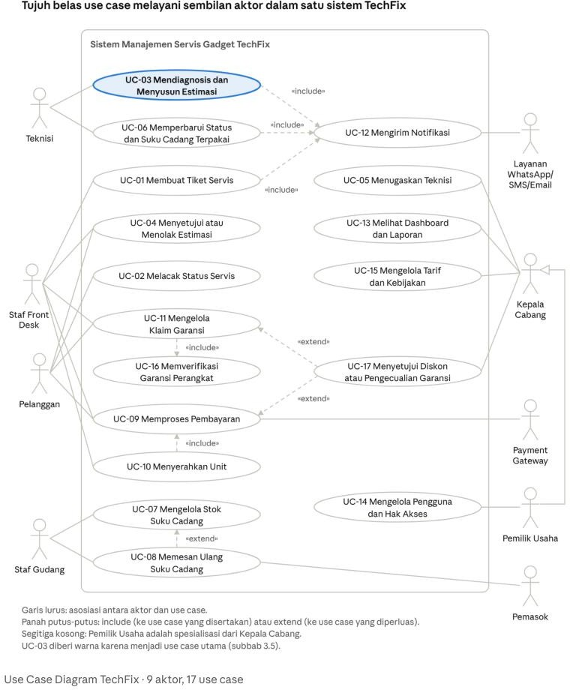
Gambar 3.1 Use Case Diagram Sistem TechFix

Diagram di atas menggambarkan seluruh sistem TechFix sebagai satu kotak (system boundary). Sembilan aktor berada di luar kotak, sedangkan 17 use case berada di dalamnya. Aktor di sisi kiri adalah aktor yang bekerja langsung pada proses servis dan stok, yaitu pelanggan, staf front desk, teknisi, dan staf gudang. Aktor di sisi kanan adalah pengelola dan pihak luar, yaitu kepala cabang, pemilik usaha, pemasok, payment gateway, dan layanan notifikasi. Diagram ini memakai empat jenis hubungan. Asosiasi (garis lurus) menunjukkan aktor yang menjalankan suatu use case. Include (panah putus-putus) dipakai ketika sebuah use case selalu membutuhkan use case lain. Extend (panah putus-putus ke arah use case dasar) dipakai ketika sebuah use case hanya berjalan pada kondisi tertentu. Pewarisan aktor (segitiga kosong) dipakai untuk menunjukkan bahwa Pemilik Usaha mewarisi peran Kepala Cabang. Tabel berikut menjelaskan alasan untuk setiap hubungan include dan extend pada diagram.

Hubungan | Jenis | Alasan
UC-01 ke UC-12 | include | Setiap tiket baru harus diikuti pemberitahuan nomor tiket kepada pelanggan
UC-03 ke UC-12 | include | Estimasi harus dikirim ke pelanggan agar dapat disetujui atau ditolak
UC-06 ke UC-12 | include | Setiap perubahan status penting harus diberitahukan kepada pelanggan, termasuk saat unit siap diambil
UC-10 ke UC-09 | include | Unit hanya boleh diserahkan setelah pembayaran lunas
UC-11 ke UC-16 | include | Setiap klaim harus diperiksa lebih dulu dengan melihat riwayat servis dan masa garansi
UC-17 ke UC-09 | extend | Persetujuan diskon hanya terjadi bila ada permintaan diskon saat pembayaran
UC-17 ke UC-11 | extend | Pengecualian garansi hanya terjadi bila klaim berada di luar masa garansi
UC-08 ke UC-07 | extend | Pemesanan ulang hanya terjadi bila stok sudah mencapai batas minimum

Validasi Hubungan Aktor dengan Use Case

Setelah aktor dan use case ditentukan, hubungan di antara keduanya perlu diperiksa apakah sudah masuk akal. Ada dua hal yang diperiksa. Pertama, apakah setiap hubungan sesuai dengan hak akses aktor yang sudah ditulis pada tabel aktor di Bab II. Kedua, apakah semua use case punya aktor dan semua kebutuhan fungsional sudah tercakup. Tabel berikut berisi hasil pemeriksaan yang pertama, lengkap dengan alasan untuk tiap aktor.

Aktor | Use case | Alasan hubungan masuk akal
Pelanggan | UC-02, UC-04, UC-09, UC-11 | Semuanya berpusat pada servis miliknya sendiri; tidak ada akses ke stok, laporan, atau data pelanggan lain
Staf Front Desk | UC-01, UC-04,  UC-09, UC-10, UC-11 | Sesuai hak akses tiket dan pembayaran; ia titik kontak tatap muka dengan pelanggan
Teknisi | UC-03, UC-06 | Hanya mengerjakan tugas yang diberikan kepadanya; tidak menyentuh pembayaran
Staf Gudang | UC-07, UC-08 | Hanya mengelola data stok dan pemasok
Kepala Cabang | UC-05, UC-13, UC-15, UC-17 | Mengatur penugasan, memantau kinerja cabangnya, dan memegang wewenang persetujuan diskon dan pengecualian garansi

Pemilik Usaha | UC-14, ditambah seluruh use case Kepala Cabang | Akses penuh lintas cabang; satu-satunya pengelola akun dan hak akses
Pemasok | UC-08 | Tidak login; hanya menerima pesanan pembelian
Payment Gateway | UC-09 | Hanya memproses pembayaran digital
Layanan WhatsApp/SMS/Email | UC-12 | Hanya mengirim notifikasi yang diminta sistem
Pemeriksaan yang kedua menunjukkan bahwa hubungan yang dibuat sudah sesuai dengan SRS. Setiap kebutuhan FR01 sampai FR12 dipenuhi oleh paling sedikit satu use case, seperti terlihat pada kolom kebutuhan di subbab 3.2. Setiap use case juga punya aktor, kecuali UC-16. Use case ini tidak dijalankan langsung oleh aktor karena hanya merupakan bagian dari UC-11 melalui hubungan include.
Aturan bisnis pada subbab 2.6 juga sudah tergambar dalam hubungan aktor dan use case. Aturan bahwa estimasi harus disetujui pelanggan sebelum perbaikan dimulai tergambar pada UC-04, yang harus selesai dulu sebelum teknisi memulai pengerjaan di UC-06. Aturan bahwa diskon dan pengecualian garansi hanya boleh disetujui kepala cabang atau pemilik tergambar pada UC-17, yang hanya dihubungkan ke Kepala Cabang (dan Pemilik karena ia mewarisinya). Pemasok tidak diberi akun sesuai batasan sistem, sehingga ia hanya berhubungan dengan UC-08 sebagai penerima pesanan. Dari pemeriksaan ini tidak ditemukan hubungan yang bertentangan dengan hak akses. Teknisi, misalnya, tidak terhubung ke pembayaran, dan pelanggan tidak terhubung ke data stok maupun laporan.

Pemilihan Use Case Utama

Dari 17 use case, dipilih UC-03 Mendiagnosis dan Menyusun Estimasi sebagai use case utama yang akan dijabarkan lebih rinci. Ada tiga alasan kenapa use case ini dipilih.
Alasan pertama, UC-03 berkaitan langsung dengan masalah utama yang dihadapi TechFix. Selama ini estimasi biaya hanya disampaikan secara lisan, sehingga sering berbeda dengan tagihan akhir dan memicu sengketa saat unit diambil. Lewat UC-03, estimasi disusun dari daftar tarif resmi dan dicatat tertulis pada tiket. Saat estimasi disusun, teknisi juga bisa langsung melihat apakah suku cadang yang dibutuhkan tersedia, sehingga servis tidak tertunda karena stok kosong. Estimasi itu kemudian dikirim ke pelanggan lewat notifikasi, jadi pelanggan tidak perlu menelepon atau datang hanya untuk bertanya.
Alasan kedua, UC-03 berhubungan dengan banyak use case lain. Ia membutuhkan tiket dari UC-01 dan penugasan teknisi dari UC-05. Ia memanggil UC-12 untuk mengirim notifikasi dan memicu UC-04 agar pelanggan dapat memutuskan. Jika suku cadang kosong, ia juga berkaitan dengan UC-07 dan UC-08. Dengan menjabarkan UC-03, hubungan antar use case dalam sistem ikut terlihat.
Alasan ketiga, UC-03 adalah tempat dimulainya aturan bahwa perbaikan baru boleh dikerjakan setelah estimasi disetujui pelanggan. Interaksi di dalamnya juga melibatkan beberapa pihak sekaligus, yaitu teknisi, sistem, data tarif dan stok, serta layanan notifikasi. Hal ini membuat UC-03 cocok untuk digambarkan lagi dalam bentuk Sequence Diagram pada tahap berikutnya.

Use Case Specification: UC-03 Mendiagnosis dan Menyusun Estimasi

Use Case Specification adalah penjelasan tertulis tentang apa yang terjadi di dalam satu use case, langkah demi langkah. Spesifikasi berikut dibuat untuk UC-03, mulai dari teknisi membuka tiket sampai estimasi terkirim ke pelanggan. Keputusan pelanggan setelah menerima estimasi tidak dibahas di sini karena sudah menjadi bagian dari UC-04.

Spesifikasi terdiri dari tabel identitas (nama, aktor, deskripsi, prakondisi, dan pascakondisi), skenario utama, dan skenario alternatif. Prakondisi adalah keadaan yang harus sudah terpenuhi sebelum use case dimulai, sedangkan pascakondisi adalah keadaan sistem setelah use case selesai. Skenario utama adalah alur normal ketika semuanya berjalan lancar, sedangkan skenario alternatif adalah alur lain ketika terjadi masalah atau pilihan yang berbeda.

Elemen | Isi
ID dan nama | UC-03, Mendiagnosis dan Menyusun Estimasi
Aktor | Primer: Teknisi. Pendukung: Layanan WhatsApp/SMS/Email (mengirim notifikasi). Penerima hasil: Pelanggan, yang menindaklanjutinya di UC-04
Deskripsi | Teknisi mencatat hasil diagnosis suatu unit, menyusun estimasi biaya dan waktu dari daftar tarif resmi dan suku cadang yang tersedia, lalu sistem mengirim estimasi kepada pelanggan untuk disetujui atau ditolak
Prakondisi | (1) Teknisi sudah login dan terautentikasi. (2) Tiket servis sudah dibuat di UC-01 dan ditugaskan kepada teknisi tersebut di UC-05. (3) Status tiket "Diterima". (4) Daftar tarif resmi dan data stok tersedia di sistem
Pascakondisi (berhasil) | Hasil diagnosis dan estimasi tersimpan pada tiket; status tiket "Menunggu Persetujuan"; notifikasi estimasi terkirim ke pelanggan; perubahan tercatat di log beserta pengguna dan waktunya

Pascakondisi (gagal) | Estimasi tidak terkirim dan status tidak menjadi "Menunggu Persetujuan"; draf diagnosis dan estimasi tetap tersimpan; stok tidak berubah

Skenario Utama
    - Teknisi membuka daftar tugasnya dan memilih tiket yang akan didiagnosis.
    - Sistem menampilkan detail tiket: data perangkat, keluhan pelanggan, dan kondisi fisik saat diterima.
    - Teknisi memeriksa perangkat dan mengisi hasil diagnosis (jenis kerusakan dan catatan).
    - Sistem menyimpan diagnosis dan mengubah status tiket menjadi "Didiagnosis".
    - Teknisi memilih jenis layanan dan suku cadang yang dibutuhkan dari daftar resmi.
    - Sistem mengambil tarif resmi, menampilkan ketersediaan stok suku cadang di kedua cabang, dan menghitung total biaya.
    - Teknisi mengisi estimasi waktu pengerjaan dan memeriksa ringkasan estimasi.
    - Teknisi memilih kirim estimasi.
    - Sistem menyimpan estimasi pada tiket dan mengubah status menjadi "Menunggu Persetujuan".
    - Sistem mengirim notifikasi lewat layanan WhatsApp/SMS/email (UC-12) berisi nomor tiket, rincian biaya, estimasi waktu, dan tautan untuk menyetujui atau menolak.
    - Sistem mencatat perubahan ke log dan menampilkan konfirmasi kepada teknisi. Use case selesai.
Skenario utama di atas bisa dibagi menjadi tiga tahap. Langkah 1 sampai 4 adalah tahap diagnosis: teknisi membuka tiket, memeriksa unit, dan mencatat hasilnya. Langkah 5 sampai 7 adalah tahap penyusunan estimasi: teknisi memilih layanan dan suku cadang, lalu sistem menghitung biayanya dari tarif resmi. Karena harga diambil dari daftar tarif, teknisi tidak bisa menentukan harga sendiri, sehingga estimasi tetap seragam di kedua cabang. Langkah 8 sampai 11 adalah tahap pengiriman: estimasi disimpan, status tiket berubah, dan pelanggan diberi tahu lewat notifikasi.

Pada langkah 10, UC-03 memakai UC-12 melalui hubungan include. Artinya, setiap kali estimasi dikirim, notifikasi pasti ikut dikirim dan tidak bisa dilewati.
Skenario Alternatif

Kode | Pada langkah | Kondisi | Penanganan
A1 | 1 | Teknisi membuka tiket yang bukan tugasnya | Sistem menolak akses dengan pesan; use case berakhir (hak akses berbasis peran, NFR-02)
A2 | 3 | Perangkat tidak dapat diperbaiki | Teknisi menandai "tidak dapat diperbaiki" dan mengisi alasannya; estimasi memuat catatan tersebut tanpa biaya perbaikan; lanjut ke langkah 8
A3 | 5 | Layanan atau suku cadang tidak ada di daftar tarif | Sistem tidak mengizinkan harga bebas; teknisi meminta penambahan tarif kepada Kepala Cabang (UC-15); tiket tetap "Didiagnosis" sampai tarif tersedia
A4 | 6 | Suku cadang kosong di cabang teknisi | Sistem menampilkan stok di cabang lain; teknisi menambahkan waktu tunggu pada estimasi; bila kosong di kedua cabang, sistem memberi peringatan kepada Staf Gudang untuk pemesanan ulang (UC-08); kembali ke langkah 7

A5 | 3  sampai 8 | Tiket sudah memiliki estimasi sebelumnya karena ditemukan kerusakan tambahan | Sistem membuat estimasi revisi dan mengarsipkan versi sebelumnya; pelanggan harus menyetujui ulang; lanjut ke langkah 8
A6 | 3  sampai 8 | Koneksi terputus atau sesi berakhir | Draf tersimpan otomatis; setelah login ulang teknisi melanjutkan dari draf terakhir tanpa kehilangan data (NFR-07)
A7 | 8 | Teknisi membatalkan pengiriman | Estimasi tidak dikirim; draf tersimpan; status tetap "Didiagnosis"; use case berakhir
A8 | 10 | Notifikasi gagal terkirim | Sistem mengulang pengiriman; bila tetap gagal, notifikasi ditandai gagal dan Staf Front Desk diminta menghubungi pelanggan secara manual; status tetap "Menunggu Persetujuan"

Skenario alternatif dibuat dari kemungkinan masalah yang paling sering terjadi pada tiap tahap. A1 menjaga hak akses supaya teknisi tidak bisa membuka tiket milik teknisi lain. A2 sampai A4 menangani kondisi data, yaitu perangkat yang tidak bisa diperbaiki, tarif yang belum ada di daftar, dan suku cadang yang kosong. A5 menangani kerusakan tambahan yang baru ketahuan saat perbaikan berjalan. Estimasi lama tidak dihapus, tetapi disimpan sebagai arsip agar riwayat biaya tetap tercatat. A6 sampai A8 menangani gangguan teknis dan pembatalan oleh teknisi. Kegagalan notifikasi (A8) perlu ditangani karena pengiriman bergantung pada layanan pihak ketiga, seperti yang disebut pada batasan teknis di subbab 2.6.

UC-03 memenuhi kebutuhan fungsional FR03 (diagnosis dan estimasi biaya), FR05 (pemeriksaan stok), dan FR09 (notifikasi). Dari sisi kebutuhan non-fungsional, use case ini terkait dengan NFR-01 (respons maksimal 3 detik), NFR-02 (hak akses), NFR-07 (keandalan data), dan NFR-09 (pencatatan log). Use case lain yang berhubungan dengannya adalah UC-01 dan UC-05 sebagai prasyarat, UC-12 yang selalu dipakai, UC-07 dan UC-08 saat stok kosong, UC-15 saat tarif belum ada, serta UC-04 sebagai kelanjutan setelah estimasi terkirim.

Activity Diagram
Activity Diagram adalah diagram UML yang menggambarkan alur kerja (workflow) sebuah use case atau proses bisnis, mulai dari titik awal (initial node) sampai titik akhir (final node). Jika Sequence Diagram menekankan urutan pesan antar objek, Activity Diagram menekankan urutan aktivitas, percabangan keputusan, dan alur paralel yang terjadi di dalam sistem.
Diagram activity dibuat untuk use case utama UC-03 Mendiagnosis dan Menyusun Estimasi agar alur kerja yang telah dijelaskan pada subbab 3.6 tergambar secara visual. Alur dimulai ketika teknisi membuka daftar tugas dan memilih tiket, kemudian sistem menampilkan detail tiket dan perangkat. Setelah teknisi mengisi hasil diagnosis, sistem mengubah status tiket menjadi Didiagnosis. Sistem lalu memeriksa ketersediaan suku cadang: apabila stok tersedia, sistem mengambil tarif resmi dan stok; apabila stok tidak tersedia, sistem menampilkan stok cabang lain dan memberi peringatan kepada Staf Gudang melalui UC-08. Kedua cabang tersebut bertemu kembali pada proses perhitungan estimasi. Selanjutnya teknisi memeriksa dan mengirim estimasi, status tiket berubah menjadi Menunggu Persetujuan, sistem mengirim notifikasi kepada pelanggan melalui UC-12, dan diakhiri dengan pencatatan log serta konfirmasi kepada teknisi.
Activity Diagram untuk skenario UC-03 Mendiagnosis dan Menyusun Estimasi ditunjukkan pada gambar berikut.
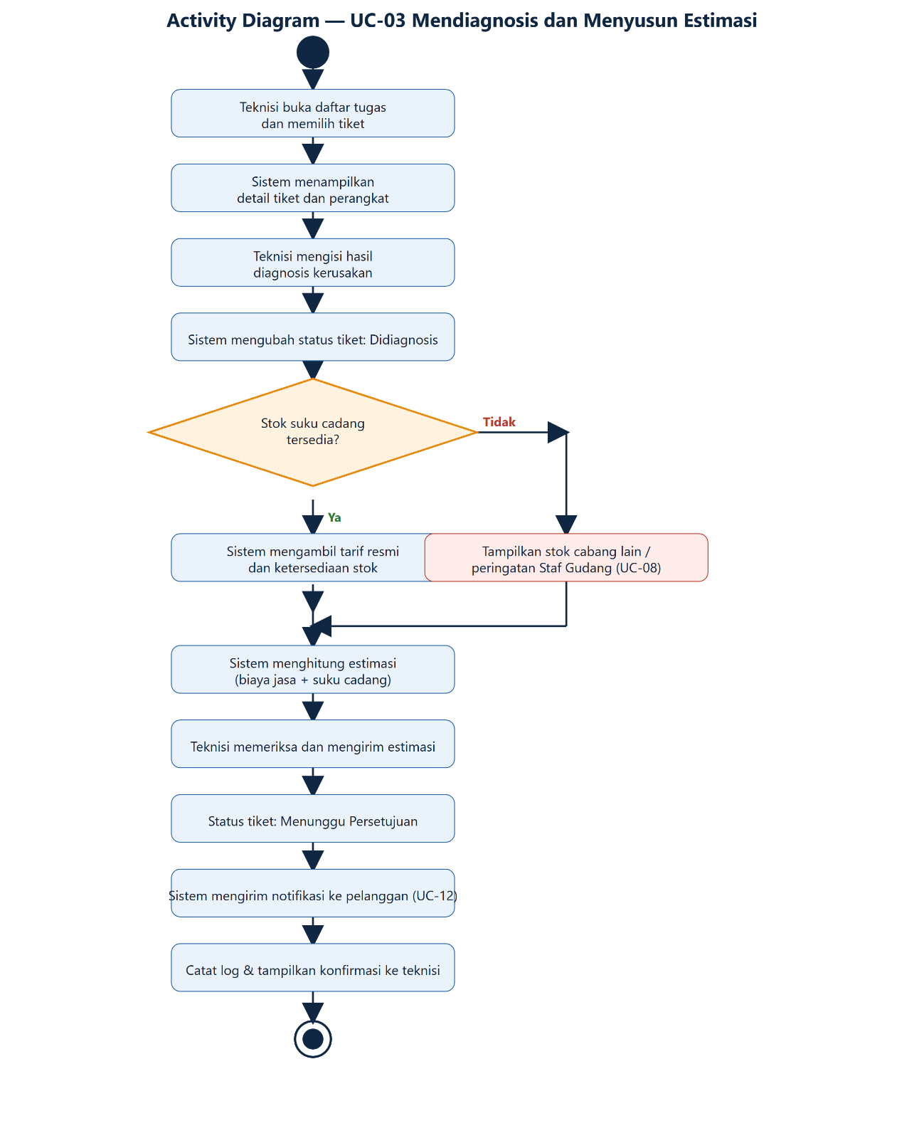
Gambar 3.2 Activity Diagram UC-03 Mendiagnosis dan Menyusun Estimasi

BAB IV CLASS DIAGRAM

Identifikasi Class

No | Class | Keterangan
1 | Pengguna | Class induk yang digunakan untuk pengguna dalam sistem
2 | Pelanggan | Pengguna yang melakukan servis dan dapat melihat status  servis
3 | Cabang | Menyimpan data cabang TechFix Semarang
4 | Perangkat | Menyimpan data perangkat milik pelanggan yang akan  diservis
5 | TiketServis | Menyimpan data dan proses servis dari awal sampai selesai
6 | Teknisi | Pengguna yang bertugas melakukan pemeriksaan dan  perbaikan perangkat
7 | Estimasi | Menyimpan perkiraan biaya dan waktu pengerjaan servis
8 | SukuCadang | Menyimpan data suku cadang yang digunakan dalam proses  servis
9 | Stok | Menyimpan jumlah stok suku cadang pada setiap cabang
10 | Pembayaran | Menyimpan data pembayaran dari servis yang dilakukan
11 | Garansi | Menyimpan data masa garansi dan klaim garansi perangkat
12 | Pemasok | Menyimpan data pemasok suku cadang
13 | PesananPembelian | Menyimpan data pemesanan suku cadang kepada pemasok
Class yang digunakan dalam sistem TechFix Semarang terdiri dari Pengguna, Pelanggan, Cabang, Perangkat, TiketServis, Teknisi, Estimasi, SukuCadang, Stok, Pembayaran, Garansi, Pemasok, dan PesananPembelian. Class Pengguna digunakan sebagai class induk untuk pengguna yang memiliki akses ke dalam sistem. Class lainnya digunakan untuk mendukung proses servis, mulai dari pencatatan perangkat, pembuatan tiket servis, pemeriksaan oleh teknisi, penggunaan suku cadang, pembayaran, sampai pengelolaan garansi dan pemesanan suku cadang.

Attribute dan Method

No. | Class | Attribute | Method
1 | Pengguna | idPengguna: String, nama: String, username: String, password: String, role: String,  status: String | login(): void, logout(): void, ubahData(): void
2 | Pelanggan | idPelanggan: String, nama: String, noTelepon: String, email: String, alamat: String | lihatStatus(): void, setujuiEstimasi(): void, tolakEstimasi(): void, lakukanPembayaran(): void,  ajukanKlaimGaransi(): void
3 | Cabang | idCabang: String, namaCabang:  String, alamat: String, noTelepon: String | lihatDataServis(): void, lihatStok(): void, lihatLaporan(): void
4 | Perangkat | idPerangkat: String, jenis: String, merek: String, model: String, nomorSeri: String,  kondisiFisik: String | catatKondisi(): void, lihatRiwayatServis(): void, cekGaransi(): void
5 | TiketServis | nomorTiket: String, tanggalMasuk: Date, keluhan: String, status: String,  tanggalSelesai: Date | buatTiket(): void, ubahStatus(): void, lihatStatus(): void, tutupTiket(): void
6 | Teknisi | idTeknisi: String, nama: String, spesialisasi: String, bebanKerja: int, status: String | lihatTugas(): void, diagnosaPerangkat(): void, buatEstimasi(): void, ubahStatusServis(): void,  catatSukuCadang(): void
7 | Estimasi | idEstimasi: String, biayaJasa: double, biayaSparepart: double,  totalBiaya: double, | hitungTotal(): double, setujui(): void, tolak(): void, ubahEstimasi():  void

estimasiWaktu: String,
statusPersetujuan: String
8 | SukuCadang | idSukuCadang: String, nama:  String, jenis: String, harga: double, stokMinimum: int | tambahStok(): void, kurangiStok(): void, cekStokMinimum(): boolean
9 | Stok | idStok: String, jumlah: int, stokMinimum: int, lokasi: String, tanggalUpdate: Date | barangMasuk(): void, barangKeluar(): void, cekStokMinimum(): boolean,  lihatJumlah(): int
10 | Pembayaran | idPembayaran: String, tanggal: Date, jumlah: double, metode: String, status: String,  nomorInvoice: String | prosesPembayaran(): void, verifikasiPembayaran(): void, cetakInvoice(): void,  simpanBukti(): void
11 | Garansi | idGaransi: String, tanggalMulai: Date, tanggalBerakhir: Date, durasi: int, status: String | cekMasaGaransi(): boolean, verifikasiGaransi(): void, ajukanKlaim(): void,  setujuiKlaim(): void
12 | Pemasok | idPemasok: String, nama: String, noTelepon: String, email: String,  alamat: String | terimaPesanan(): void, konfirmasiPesanan(): void
13 | PesananPembelian | idPesanan: String, tanggalPesanan: Date, status: String, total: double | buatPesanan(): void, kirimPesanan(): void, konfirmasiPesanan(): void,  hitungTotal(): double
Attribute digunakan untuk menyimpan data yang dimiliki oleh setiap class, sedangkan method menunjukkan tindakan atau fungsi yang bisa dilakukan oleh class tersebut. Contohnya, class Pelanggan memiliki method untuk melihat status servis, menyetujui estimasi, melakukan pembayaran, dan mengajukan klaim garansi. Class Teknisi memiliki method yang berhubungan langsung dengan proses perbaikan seperti melakukan diagnosis, membuat estimasi, mengubah status servis, dan mencatat suku cadang yang digunakan. Class lainnya juga memiliki attribute dan method sesuai dengan tugasnya masing-masing dalam sistem TechFix Semarang.

Relasi Antar-Class

No | Class 1 | Hubungan | Class 2 | Penjelasan
1 | Pengguna | Generalization  / is-a | Pelanggan | Pelanggan merupakan turunan  dari Pengguna
2 | Pengguna | Generalization  / is-a | Teknisi | Teknisi merupakan turunan dari  Pengguna
3 | Pelanggan | Association / can-do | Perangkat | Pelanggan memiliki dan  menggunakan perangkat yang diservis
4 | Pelanggan | Association /  can-do | TiketServis | Pelanggan dapat membuat dan  melihat tiket servis
5 | Perangkat | Association | TiketServis | Perangkat dapat memiliki riwayat  tiket servis
6 | Cabang | Association | TiketServis | Tiket servis diproses pada suatu  cabang
7 | Teknisi | Association /  can-do | TiketServis | Teknisi dapat mengerjakan tiket  servis yang diberikan
8 | TiketServis | Composition /  has-a | Estimasi | Estimasi menjadi bagian dari  proses tiket servis
9 | TiketServis | Composition /  has-a | Pembayaran | Pembayaran menjadi bagian dari  tiket servis
10 | Perangkat | Composition /  has-a | Garansi | Garansi berkaitan dengan  perangkat yang diservis
11 | Cabang | Aggregation /  has-a | Stok | Cabang memiliki data stok suku  cadang
12 | SukuCadang | Association | Stok | Suku cadang memiliki data stok  yang tersedia
13 | Pemasok | Association | PesananPembelian | Pemasok menerima pesanan  pembelian suku cadang

14 | PesananPembelian | Association | SukuCadang | Pesanan pembelian berisi suku  cadang yang dipesan
15 | Cabang | Aggregation /  has-a | Teknisi | Teknisi ditempatkan pada suatu  cabang
16 | Pengguna | Association | Cabang | Pengguna dapat memiliki akses  pada cabang tertentu
Relationship pada class diagram dibuat dari hubungan antar bagian yang ada dalam sistem TechFix Semarang. Pelanggan berhubungan dengan Perangkat dan TiketServis karena pelanggan datang membawa perangkat untuk diservis dan dapat melihat proses servisnya. TiketServis juga berhubungan dengan Teknisi karena teknisi bertugas melakukan pemeriksaan dan perbaikan. TiketServis memiliki hubungan dengan Estimasi dan Pembayaran karena keduanya merupakan bagian dari proses servis. Perangkat juga memiliki hubungan dengan Garansi untuk menyimpan informasi masa garansi dan proses klaim. Pada bagian stok, Cabang berhubungan dengan Stok dan SukuCadang karena pengelolaan stok dilakukan untuk mengetahui ketersediaan suku cadang di setiap cabang. Pemasok berhubungan dengan PesananPembelian untuk mendukung proses pemesanan suku cadang.

Multiplicity

Hubungan | Multiplicity | Penjelasan
Pelanggan → Perangkat | 1 : 1..* | Satu pelanggan dapat memiliki satu atau lebih  perangkat
Pelanggan → TiketServis | 1 : 0..* | Satu pelanggan dapat memiliki nol atau lebih tiket  servis
Perangkat → TiketServis | 1 : 0..* | Satu perangkat dapat memiliki nol atau lebih  riwayat tiket servis
Cabang → TiketServis | 1 : 0..* | Satu cabang dapat menangani nol atau lebih tiket  servis
Teknisi → TiketServis | 0..1 : 0..* | Satu tiket servis dapat ditangani oleh satu teknisi  atau belum memiliki teknisi

TiketServis → Estimasi | 1 : 0..1 | Satu tiket servis dapat memiliki satu estimasi atau  belum memiliki estimasi
TiketServis →  Pembayaran | 1 : 0..* | Satu tiket servis dapat memiliki nol atau lebih data  pembayaran
Perangkat → Garansi | 1 : 0..1 | Satu perangkat dapat memiliki satu garansi atau  belum memiliki garansi
Cabang → Stok | 1 : 0..* | Satu cabang dapat memiliki data stok untuk  banyak suku cadang
SukuCadang → Stok | 1 : 1..* | Satu suku cadang dapat memiliki satu atau lebih  data stok
Pemasok →  PesananPembelian | 1 : 0..* | Satu pemasok dapat menerima nol atau lebih  pesanan pembelian
PesananPembelian →  SukuCadang | 1 : 1..* | Satu pesanan pembelian dapat berisi satu atau  lebih suku cadang
Cabang → Teknisi | 1 : 0..* | Satu cabang dapat memiliki nol atau lebih teknisi
Pengguna → Cabang | 0..* : 1 | Satu cabang dapat memiliki banyak pengguna  yang memiliki akses ke dalamnya
Multiplicity digunakan untuk menunjukkan jumlah objek yang bisa terlibat dalam suatu hubungan. Tanda 1 berarti satu objek, 0..1 berarti tidak ada atau hanya satu objek, sedangkan 0..* berarti tidak ada atau bisa lebih dari satu objek. Contohnya, satu pelanggan dapat memiliki satu atau lebih perangkat dan satu perangkat dapat memiliki beberapa riwayat servis. Pada hubungan TiketServis dengan Estimasi, satu tiket dapat memiliki satu estimasi atau belum memiliki estimasi karena estimasi dibuat setelah perangkat diperiksa oleh teknisi. Hubungan TiketServis dengan Pembayaran menggunakan 1 : 0..* karena sebuah tiket servis dapat belum memiliki pembayaran atau memiliki data pembayaran ketika proses pembayaran sudah dilakukan. Pada hubungan Cabang dengan Teknisi, satu cabang dapat memiliki beberapa teknisi yang bekerja di cabang tersebut. Untuk hubungan generalization seperti Pengguna dengan Pelanggan dan Teknisi, multiplicity tidak perlu ditampilkan karena hubungan tersebut menunjukkan pewarisan class, bukan jumlah objek.

Class Diagram Sistem
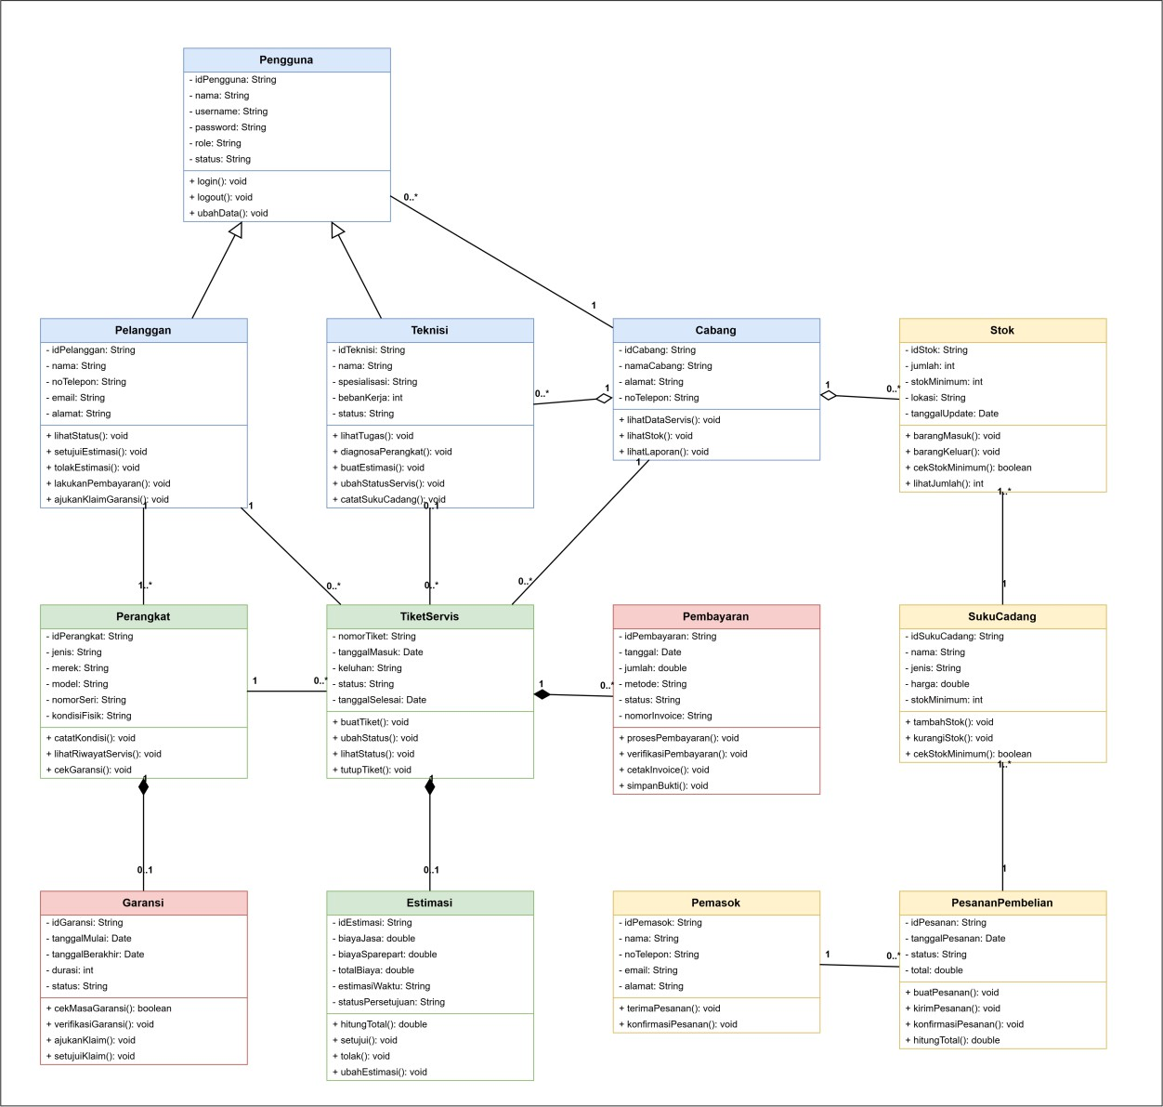
Gambar 4.1 Class Diagram Sistem TechFix

BAB V
SEQUENCE DIAGRAM
Sequence Diagram adalah diagram UML yang menggambarkan interaksi antar objek dalam urutan waktu, dengan fokus pada pertukaran pesan (message) antar objek. Jika Class Diagram pada BAB IV memodelkan struktur statis sistem, Sequence Diagram memodelkan perilaku dinamis sistem pada satu skenario tertentu sehingga kedua diagram tersebut saling melengkapi. Sequence Diagram juga menjadi penghubung antara pemodelan use case pada BAB III dan rancangan method pada setiap class, karena setiap pesan yang dipertukarkan dapat dipetakan langsung menjadi operasi di dalam class.

Definisi dan Karakteristik Sequence Diagram
Sequence Diagram adalah diagram UML yang menggambarkan interaksi antar objek dalam urutan waktu (time ordering). Diagram ini dibaca dari atas ke bawah, di mana posisi vertikal setiap pesan menunjukkan urutan kejadian, sedangkan arah horizontal menunjukkan objek yang berpartisipasi dalam interaksi tersebut. Karakteristik utama Sequence Diagram adalah sebagai berikut.
- Bersifat dinamis, yaitu menunjukkan perilaku (behavior) sistem, bukan struktur statisnya.
- Berfokus pada urutan waktu (time ordering) terjadinya setiap interaksi.
- Menunjukkan interaksi antar objek melalui pertukaran pesan (message).
- Melengkapi Class Diagram yang memodelkan struktur dan Use Case Diagram yang memodelkan fungsi.
Dengan karakteristik tersebut, Sequence Diagram dapat digunakan untuk memastikan bahwa setiap skenario use case pada sistem TechFix benar-benar dapat dijalankan oleh objek-objek yang telah didefinisikan pada Class Diagram.

Fungsi Utama Sequence Diagram
Dalam analisis dan perancangan sistem, Sequence Diagram memiliki lima fungsi utama sebagai berikut.
No | Fungsi | Penjelasan
1 | Memodelkan interaksi objek | Menunjukkan bagaimana objek saling bertukar pesan untuk menyelesaikan suatu proses.
2 | Memvalidasi use case | Menjabarkan skenario use case secara lebih detail dan terurut.
3 | Acuan implementasi | Menjadi blueprint bagi pembuatan method di dalam class.
4 | Analisis perilaku | Membantu melihat alur eksekusi program sebelum diimplementasikan.
5 | Dokumentasi | Menyimpan pengetahuan mengenai interaksi yang terjadi di dalam sistem.

Elemen-Elemen Sequence Diagram
Sequence Diagram tersusun atas empat elemen utama yang perlu dipahami sebelum menggambar diagram.
- Lifeline, yaitu garis vertikal yang merepresentasikan objek atau aktor yang berpartisipasi dalam interaksi.
- Message, yaitu komunikasi antar lifeline yang digambarkan sebagai panah horizontal.
- Activation Bar, yaitu persegi panjang tipis di atas lifeline yang menunjukkan periode aktif objek dalam menjalankan operasi.
- Combined Fragment, yaitu kotak yang membungkus sebagian interaksi untuk menunjukkan logika khusus.
Penamaan lifeline mengikuti format namaObjek : NamaClass, misalnya teknisi : Teknisi. Apabila lifeline merepresentasikan aktor di luar sistem, penamaannya dapat dituliskan sebagai :Pelanggan atau cukup Pelanggan. Activation Bar menunjukkan lama sebuah objek aktif menjalankan operasi, sehingga objek yang sedang menunggu tanggapan tidak digambarkan memiliki Activation Bar.

Jenis-Jenis Message
Pesan yang dipertukarkan antar lifeline dibedakan menjadi lima jenis sebagai berikut.
Jenis | Notasi | Penjelasan
Synchronous | Panah penuh berkepala solid | Pengirim menunggu penerima menyelesaikan operasi sebelum melanjutkan langkah berikutnya.
Asynchronous | Panah terbuka (open arrowhead) | Pengirim langsung melanjutkan proses tanpa menunggu hasil dari penerima.
Return | Panah putus-putus | Mengembalikan nilai hasil pemanggilan operasi kepada pengirim.
Create | Panah putus-putus ke lifeline baru | Menandakan pembuatan objek baru selama interaksi berlangsung.
Destroy | Tanda silang pada lifeline | Menandakan objek dihancurkan atau dihentikan setelah selesai digunakan.

Perbedaan kunci antara synchronous dan asynchronous terletak pada ada atau tidaknya penantian hasil. Pada synchronous message, pengirim menunggu penerima menyelesaikan operasinya, sedangkan pada asynchronous message pengirim tidak menunggu. Pada sistem TechFix, pengiriman notifikasi kepada pelanggan dikategorikan sebagai asynchronous message agar proses utama servis tidak terhambat oleh keberhasilan pengiriman notifikasi.

Combined Fragment
Combined Fragment adalah kotak yang membungkus sebagian interaksi untuk menunjukkan logika khusus, dengan operator dituliskan pada pojok kiri atas kotak. Operator yang umum digunakan adalah sebagai berikut.
- alt (alternative), yaitu percabangan dua atau lebih kondisi yang hanya dijalankan salah satunya.
- opt (optional), yaitu blok yang hanya dijalankan apabila kondisinya terpenuhi.
- loop, yaitu blok yang diulang selama kondisi tertentu masih terpenuhi.
- par (parallel), yaitu dua atau lebih interaksi yang dijalankan secara bersamaan.
Pada sistem TechFix, operator alt digunakan untuk percabangan antara kondisi stok suku cadang tersedia dan tidak tersedia, sedangkan operator loop digunakan ketika teknisi mencatat beberapa suku cadang sekaligus dalam satu proses diagnosis.

Langkah-Langkah Membuat Sequence Diagram
Pembuatan Sequence Diagram untuk sistem TechFix dilakukan melalui delapan langkah berikut.
- Mengidentifikasi skenario, yaitu memilih use case atau skenario yang akan dimodelkan, misalnya UC-03 Mendiagnosis dan Menyusun Estimasi.
- Mengidentifikasi lifeline, yaitu menentukan aktor dan objek yang terlibat dalam skenario tersebut.
- Mengidentifikasi message, yaitu menentukan pesan yang dikirim antar lifeline.
- Menentukan urutan, yaitu mengurutkan message berdasarkan waktu kejadian.
- Menambahkan activation bar, yaitu menandai periode aktif setiap objek.
- Menambahkan combined fragment apabila terdapat logika percabangan atau perulangan.
- Menggambar diagram menggunakan alat bantu UML seperti StarUML atau Draw.io.
- Memvalidasi diagram dengan memeriksa kelengkapan dan konsistensinya terhadap use case serta Class Diagram.

Sequence Diagram Sistem TechFix
Berdasarkan subbab 3.6, use case yang dijadikan studi kasus utama adalah UC-03 Mendiagnosis dan Menyusun Estimasi. Skenario ini melibatkan empat lifeline, yaitu Teknisi, Sistem, Database, dan Layanan Notifikasi. Rangkaian pesan yang dipertukarkan antar lifeline tersebut ditunjukkan pada tabel berikut.
No | Pengirim → Penerima | Jenis | Message
1 | Teknisi → Sistem | Synchronous | bukaDaftarTugas()
2 | Sistem → Teknisi | Return | tampilkanDetailTiket()
3 | Teknisi → Sistem | Synchronous | simpanHasilDiagnosis()
4 | Sistem → Database | Synchronous | ambilTarifDanStok()
5 | Database → Sistem | Return | dataTarifDanStok
6 | Sistem → Sistem | Synchronous | hitungEstimasi()
7 | Sistem → Teknisi | Return | tampilkanEstimasi()
8 | Teknisi → Sistem | Synchronous | kirimEstimasi()
9 | Sistem → Layanan Notifikasi | Asynchronous | kirimNotifikasiEstimasi()
10 | Sistem → Teknisi | Return | konfirmasiEstimasiTerkirim()

Fragment alt digunakan pada langkah 4 sampai 7 untuk membedakan kondisi stok suku cadang tersedia dan tidak tersedia, sedangkan pengiriman notifikasi pada langkah 9 bersifat asynchronous sehingga teknisi tidak perlu menunggu proses pengiriman selesai. Setiap pesan pada tabel di atas dipetakan menjadi operasi pada class yang telah didefinisikan pada subbab 4.2. Pemetaan lengkap pesan ke class dan operasinya ditunjukkan pada tabel berikut agar penamaan pesan pada Sequence Diagram dapat ditelusuri kembali ke Class Diagram.
Pesan pada Sequence Diagram | Class terkait | Operasi / Method
bukaDaftarTugas() | Teknisi | lihatTugas()
tampilkanDetailTiket() | TiketServis | lihatStatus()
simpanHasilDiagnosis() | TiketServis dan Teknisi | ubahStatus() dan diagnosaPerangkat()
ambilTarifDanStok() | SukuCadang dan Stok | cekStokMinimum() dan lihatJumlah()
hitungEstimasi() | Estimasi | hitungTotal()
tampilkanEstimasi() | Estimasi | hitungTotal() (hasil)
kirimEstimasi() | Estimasi dan TiketServis | ubahEstimasi() dan ubahStatus()
kirimNotifikasiEstimasi() | Layanan Notifikasi | sistem eksternal (WhatsApp/SMS/Email)
konfirmasiEstimasiTerkirim() | Estimasi | nilai balik (return)

Lifeline Layanan Notifikasi pada diagram merupakan realisasi dari aktor sekunder Layanan WhatsApp/SMS/Email yang telah didaftarkan pada subbab 2.3 dan 3.1, sehingga penamaannya tetap konsisten dengan SRS.
Diagram Sequence untuk skenario UC-03 Mendiagnosis dan Menyusun Estimasi ditunjukkan pada gambar berikut.
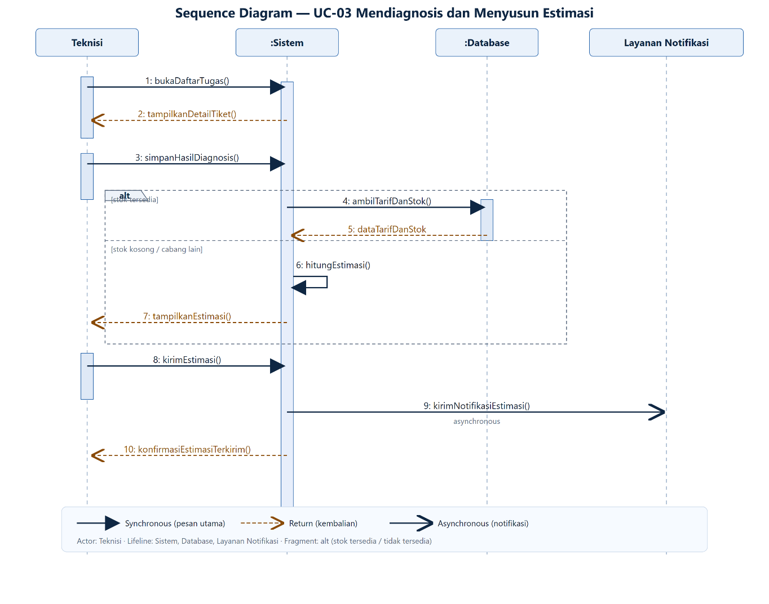
Gambar 5.1 Sequence Diagram UC-03 Mendiagnosis dan Menyusun Estimasi

BAB VI
RENCANA IMPLEMENTASI
Bab ini menjelaskan rencana penerapan hasil perancangan pada BAB I sampai BAB V menjadi perangkat lunak yang dapat dijalankan. Rencana implementasi mencakup teknologi yang akan digunakan, arsitektur sistem, pemetaan class diagram menjadi struktur kode, pembagian tugas antar anggota kelompok, serta rencana pengujian dan tahapan pengerjaan. Rencana ini disusun agar rancangan yang sudah dibuat tidak berhenti sebagai dokumen, tetapi dapat langsung diterjemahkan menjadi program oleh tim pengembang.

Teknologi yang Digunakan
Teknologi dipilih dengan pertimbangan kemudahan pengembangan, biaya, dan kesesuaian dengan kebutuhan sistem yang telah tertulis pada SRS. Tabel berikut merangkum teknologi utama yang akan dipakai beserta alasannya.
Komponen | Teknologi | Keterangan
Bahasa pemrograman | JavaScript (Node.js 20) | Dipakai di sisi server karena mendukung pemrosesan asynchronous, sesuai kebutuhan notifikasi dan integrasi API (FR-09).
Framework backend | Express.js 4 | Kerangka kerja minimalis untuk membangun REST API, mengatur routing, dan middleware otentikasi.
Antarmuka pengguna | HTML5, CSS3, Bootstrap 5, EJS | Halaman responsif sehingga dapat diakses dari komputer dan ponsel (NFR-05).
Basis data | MySQL 8 | Menyimpan 13 entitas sistem secara relasional dan mendukung transaksi agar data tiket serta stok tetap konsisten (NFR-07).
Alat pemodelan UML | StarUML dan Draw.io | Digunakan untuk menggambar use case diagram, class diagram, dan sequence diagram (BAB III sampai BAB V).
Web server | Node.js (pengembangan), Nginx (produksi) | Melayani permintaan pengguna dan meneruskan permintaan ke aplikasi.
Kendali versi | Git dan GitHub | Mendukung kolaborasi tim, riwayat perubahan, dan pengumpulan tugas.
Pengujian | Jest, Postman, dan Black Box | Menguji unit perhitungan, endpoint API, dan kesesuaian fungsi dengan skenario use case.
Notifikasi | Nodemailer dan WhatsApp Business API | Mengirim notifikasi estimasi dan perubahan status kepada pelanggan (FR-09).

Arsitektur Sistem
Sistem TechFix dirancang dengan arsitektur tiga lapis (three-tier) yang dipadukan dengan pola Model-View-Controller (MVC). Pembagian ini memisahkan tampilan, logika proses, dan data sehingga sistem lebih mudah diuji dan dikembangkan, sesuai NFR-08 tentang skalabilitas. Ketiga lapisan tersebut adalah sebagai berikut.
- Lapisan presentasi (presentation layer), yaitu antarmuka berbasis web yang dijalankan di peramban pengguna dan dibangun menggunakan EJS serta Bootstrap 5.
- Lapisan aplikasi (application layer), yaitu aplikasi Express.js yang menangani aturan bisnis, perhitungan estimasi, otentikasi, dan pemanggilan layanan notifikasi.
- Lapisan data (data layer), yaitu basis data MySQL yang menyimpan seluruh entitas dan diakses melalui model.
Pola MVC diterapkan di dalam lapisan aplikasi. Model menangani akses ke basis data, View bertugas menampilkan halaman, dan Controller menghubungkan permintaan pengguna dengan Model dan View. Sebagai contoh, ketika teknisi membuka daftar tugas, peramban mengirim permintaan ke route, route meneruskannya ke controller, controller memanggil model TiketServis, lalu hasilnya dikembalikan ke halaman. Rangkaian ini menjaga agar setiap class pada Class Diagram memiliki peran yang jelas pada kode program.

Pemetaan Class Diagram ke Struktur Kode
Setiap class pada Class Diagram (BAB IV) dipetakan menjadi satu berkas model pada struktur proyek. Berikut struktur direktori skeleton kode program yang akan dibangun.
Kode_TechFix/
package.json
.env.example
README.md
database/
schema.sql
docs/
PEMETAAN_CLASS.md
src/
server.js
app.js
config/database.js
models/ (13 berkas, satu per class)
services/ estimasiService.js, notifikasiService.js
controllers/ tiketController.js, estimasiController.js
routes/index.js
views/diagnosis.ejs
Pemetaan lengkap antara class, berkas model, dan kebutuhan yang terkait adalah sebagai berikut.
Class | Berkas model | Peran dan keterkaitan
Pengguna | src/models/pengguna.model.js | Otentikasi dan hak akses berbasis peran (FR-11, NFR-02).
Pelanggan | src/models/pelanggan.model.js | Data pelanggan, pelacakan status, dan keputusan estimasi (UC-02, UC-04).
Cabang | src/models/cabang.model.js | Data dua cabang TechFix Semarang (FR-10).
Perangkat | src/models/perangkat.model.js | Data unit yang diservis beserta kondisinya (UC-01).
TiketServis | src/models/tiketServis.model.js | Inti proses servis dan perubahan status (FR-01, FR-02).
Teknisi | src/models/teknisi.model.js | Penugasan dan diagnosis perangkat (UC-03, FR-04).
Estimasi | src/models/estimasi.model.js | Perhitungan dan persetujuan biaya servis (UC-03, UC-04, FR-03).
SukuCadang | src/models/sukuCadang.model.js | Data suku cadang dan batas stok minimum (FR-05, FR-06).
Stok | src/models/stok.model.js | Jumlah stok suku cadang pada tiap cabang (FR-05).
Pembayaran | src/models/pembayaran.model.js | Pembayaran tunai dan digital (UC-09, FR-07).
Garansi | src/models/garansi.model.js | Masa garansi dan klaim garansi (UC-11, FR-08).
Pemasok | src/models/pemasok.model.js | Data pemasok suku cadang (UC-08).
PesananPembelian | src/models/pesananPembelian.model.js | Pemesanan ulang suku cadang saat stok minimum (FR-06).

Pembagian Tugas Antar Anggota
Pekerjaan dibagi berdasarkan peran agar setiap anggota bertanggung jawab pada bagian yang jelas, sesuai rubrik kolaborasi. Pembagian tugas untuk kelompok 8 adalah sebagai berikut.
Anggota | Peran | Tanggung jawab utama
Aninda Rizqi Amelia | Manajer proyek dan analis sistem | Menyusun SRS (BAB II), mengoordinasikan jadwal, memastikan kelengkapan dokumen, dan menyiapkan bahan presentasi.
Maheswari Pasa Putri Syamsudar | Analis dan desainer UML | Membuat use case diagram, use case specification, class diagram, dan sequence diagram (BAB III sampai BAB V) serta menjaga konsistensi antar diagram.
Hasan | Backend developer | Membangun model, controller, service, dan basis data sesuai class diagram, termasuk perhitungan estimasi dan integrasi notifikasi.
Sifa Sabrina | Frontend developer dan UI/UX | Merancang antarmuka EJS dan Bootstrap, halaman pelacakan status serta dashboard, dan menguji tampilan (black box antarmuka).
Seluruh anggota | Penguji dan presenter | Menjalankan pengujian black box bersama, menyiapkan slide, dan berlatih presentasi di depan kelas.

Rencana Pengujian dan Tahapan Implementasi
Pengujian dilakukan berlapis untuk memastikan sistem sesuai kebutuhan fungsional dan non-fungsional. Rencana pengujian tersebut adalah sebagai berikut.
Jenis pengujian | Metode | Sasaran
Unit test | Jest | Menguji perhitungan total biaya (hitungTotal()) dan pengurangan stok saat suku cadang dipakai.
Integration test | Postman | Menguji endpoint diagnosis dan pengiriman estimasi beserta respons error-nya.
Black box | Skenario use case UC-03 | Memastikan seluruh langkah skenario utama dan delapan skenario alternatif berjalan sesuai harapan.
User acceptance test | Wawancara pengguna | Memastikan sistem benar-benar menjawab kebutuhan TechFix dan mudah digunakan staf baru (NFR-04).

Pelaksanaan pengujian mengikuti tahapan pengerjaan selama empat minggu berikut.
- Minggu 1: penyiapan lingkungan, pembuatan skema basis data (schema.sql), dan modul otentikasi serta hak akses.
- Minggu 2: modul tiket servis dan diagnosis oleh teknisi (UC-01 dan UC-03).
- Minggu 3: modul estimasi, pengelolaan stok, dan notifikasi otomatis (UC-03, UC-05, UC-06, dan UC-12).
- Minggu 4: modul pembayaran, garansi, dashboard, pengujian menyeluruh, dan persiapan presentasi.

BAB VII
KESIMPULAN DAN SARAN

Kesimpulan
Berdasarkan analisis dan perancangan yang telah dilakukan pada BAB I sampai BAB VI, dapat disimpulkan beberapa hal berikut.
- TechFix Semarang menghadapi permasalahan pencatatan servis yang dilakukan secara terpisah di setiap cabang, sehingga status servis sulit diketahui dan memicu sengketa. Sistem manajemen servis gadget yang dirancang diharapkan mampu mengatasi permasalahan tersebut.
- Kebutuhan sistem telah dituangkan dalam Software Requirements Specification yang memuat 12 kebutuhan fungsional dan 9 kebutuhan non-fungsional, dengan target keberhasilan berupa penurunan telepon pertanyaan status hingga 60%, penurunan servis tertunda akibat stok kosong hingga 70%, dan penurunan waktu pengerjaan servis hingga 25%.
- Pemodelan fungsional menghasilkan sembilan aktor, yaitu enam aktor primer dan tiga aktor sekunder, serta 17 use case yang saling terhubung. UC-03 Mendiagnosis dan Menyusun Estimasi dipilih sebagai use case utama karena paling berkaitan langsung dengan masalah utama dan melibatkan banyak pihak.
- Pemodelan struktur menghasilkan Class Diagram dengan 13 class dan 16 hubungan antar-class, yang mencakup hubungan generalization, association, aggregation, dan composition beserta multiplicity-nya.
- Pemodelan perilaku melalui Sequence Diagram menunjukkan interaksi antar objek pada skenario UC-03, mulai dari pengambilan data tarif dan stok, penghitungan estimasi, pengiriman estimasi, sampai pengiriman notifikasi kepada pelanggan.
- Rencana implementasi disusun menggunakan JavaScript (Node.js) dan Express.js dengan basis data MySQL, di mana ketiga belas class pada Class Diagram dipetakan menjadi model pada struktur proyek sehingga rancangan siap diterjemahkan menjadi kode program.
- Rancangan ini saling melengkapi dan dapat dijadikan acuan implementasi karena setiap pesan pada Sequence Diagram dapat dipetakan menjadi operasi pada class yang telah didefinisikan.

Saran
Berdasarkan hasil analisis dan perancangan tersebut, penulis mengajukan beberapa saran berikut.
- Activity Diagram sebaiknya juga dibuat untuk use case penting lainnya, seperti UC-04 Persetujuan Estimasi dan UC-09 Pembayaran, agar alur kerja seluruh proses utama terdokumentasi lengkap.
- Sequence Diagram sebaiknya juga dibuat untuk use case berisiko tinggi lainnya, seperti UC-04 Persetujuan Estimasi dan UC-09 Pembayaran, agar perilaku sistem terdokumentasi lebih menyeluruh.
- Perlu dilakukan pengujian menggunakan metode black box dan white box untuk memastikan setiap kebutuhan fungsional dan non-fungsional telah terpenuhi.
- Aspek keamanan perlu diperhatikan lebih lanjut, khususnya penyimpanan kata sandi dalam bentuk hash dan penerapan hak akses berbasis peran pada seluruh bagian sistem.
- Dokumen sebaiknya juga dilengkapi daftar gambar dan daftar tabel agar setiap gambar dan tabel lebih mudah ditelusuri.

DAFTAR PUSTAKA
Dennis, A., Wixom, B. H., & Tegarden, D. (2015). Systems Analysis and Design with UML (5th ed.). Hoboken, NJ: John Wiley & Sons.
Fowler, M. (2004). UML Distilled: A Brief Guide to the Standard Object Modeling Language (3rd ed.). Boston, MA: Addison-Wesley.
Larman, C. (2004). Applying UML and Patterns: An Introduction to Object-Oriented Analysis and Design and Iterative Development (3rd ed.). Upper Saddle River, NJ: Prentice Hall.
Pressman, R. S., & Maxim, B. R. (2020). Software Engineering: A Practitioner's Approach (9th ed.). New York, NY: McGraw-Hill Education.
Sommerville, I. (2016). Software Engineering (10th ed.). Boston, MA: Pearson.
[Tambahkan sumber lain yang kamu kutip pada laporan ini bila ada]

